GE Fertigbauset für Geberit Wandablauf Kunststoff schwarz matt

Geberit

Eigenschaften

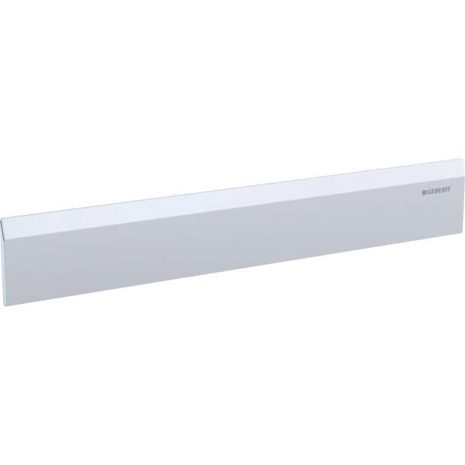

GTIN:

4025410050755

HAN:

154335141

Art Zubehör

Rost

Farbton

schwarz

Oberfläche

matt

Werkstoff

Kunststoff

Ausführung Rost

Wandablauf-Abdeckung mit Einlaufschlitz

Befestigung Rost

verschraubt/verschraubbar